实验报告二

**学生姓名** ：杨瑞权

**学号** ：121052022077

**实验课程名称** ：软件项目研发实践

**实验项目名称** ：构建Kotlin应用并使用 Compose布局

构建CameraXApp

**实验日期** ：4.25 5.5

**（一）构建Kotlin应用并使用 Compose布局**

1. **实验目的**

1.掌握使用Kotlin语言开发Android的基本流程

2.掌握Android Compose布局的基本用法

3.进一步熟悉Kotlin语言的特性

1. **实验环境**
2. 硬件：Windows11
3. 软件：Android Studio，Github
4. **实验内容**
5. **项目描述**

学习基于Kotlin语言的Android开发

任务一：按照教程完成首个Kotlin APP的构建

任务二：按照教程完成Compose布局的实践

要求上传代码至Github，并撰写详细的Readme 文档

1. **实验步骤**
2. 创建项目

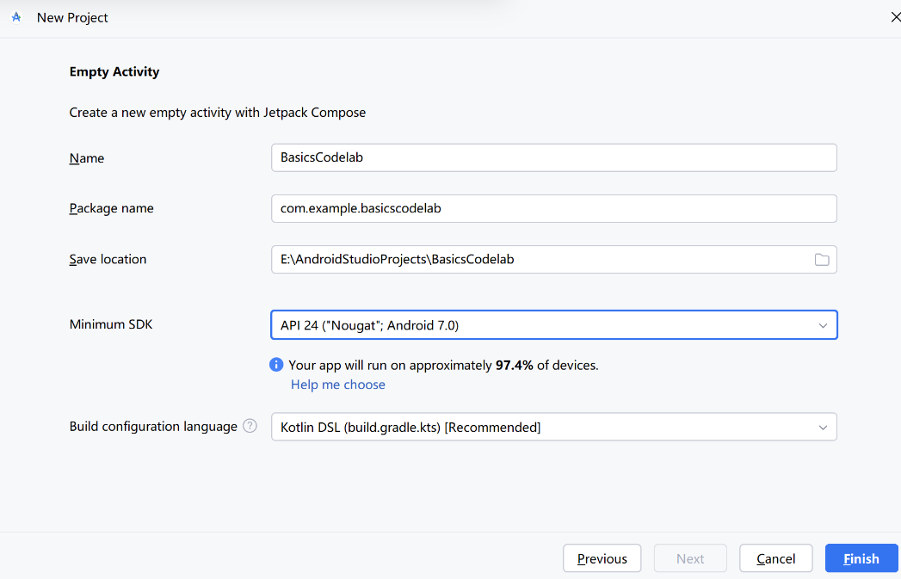

1. 修改代码添加颜色和内边距：

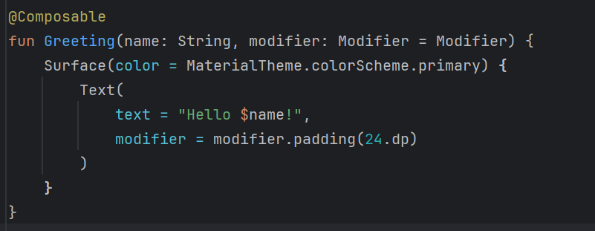

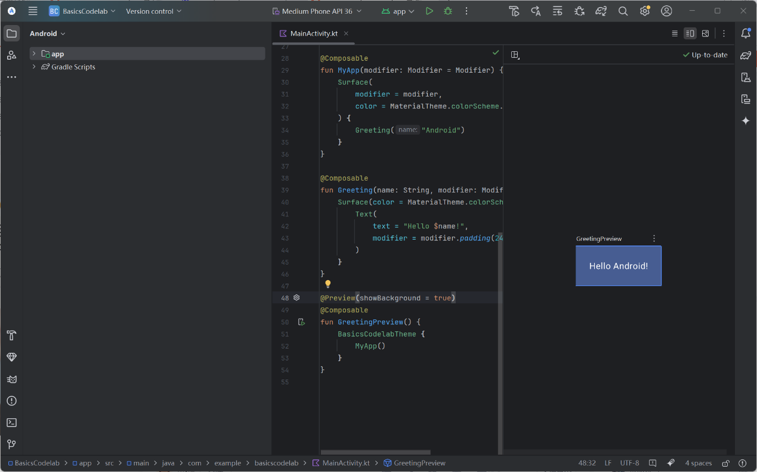

1. 修改代码使子级纵向排列

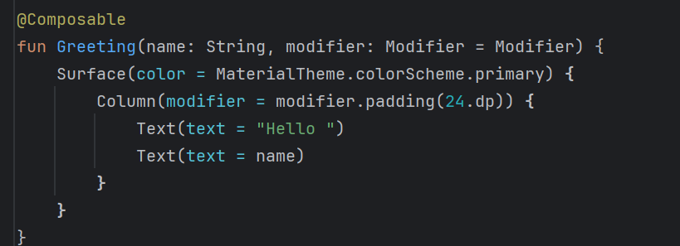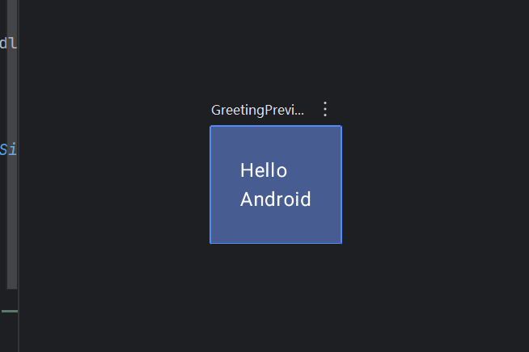

1. 修改代码更新布局

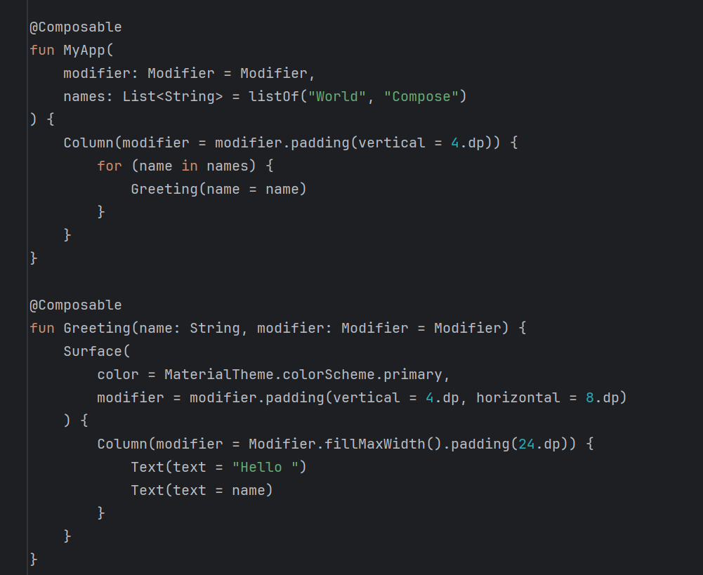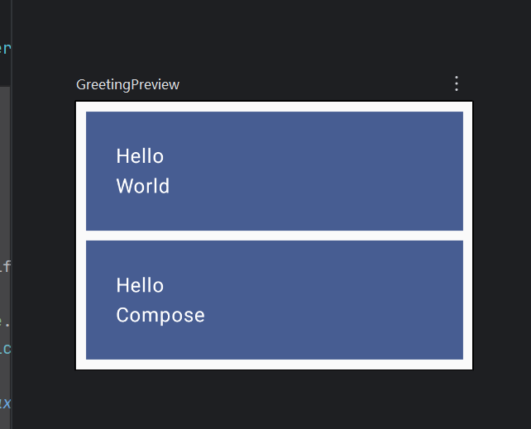

1. 修改代码添加按钮

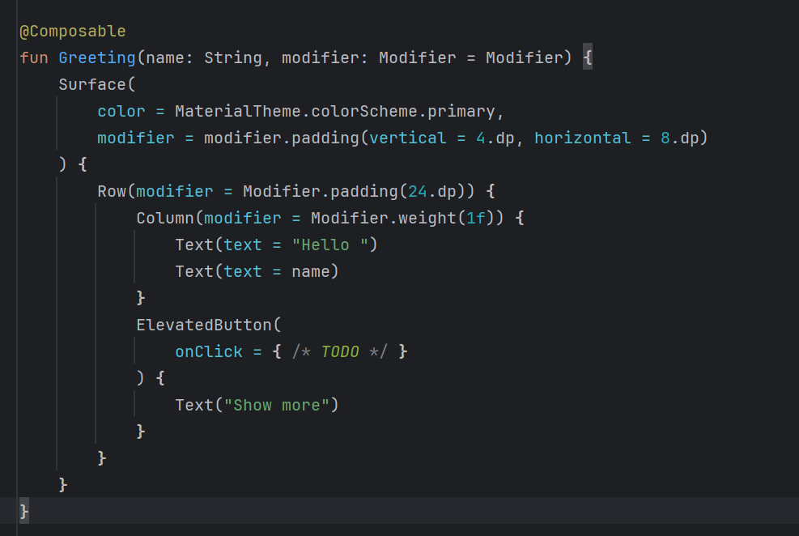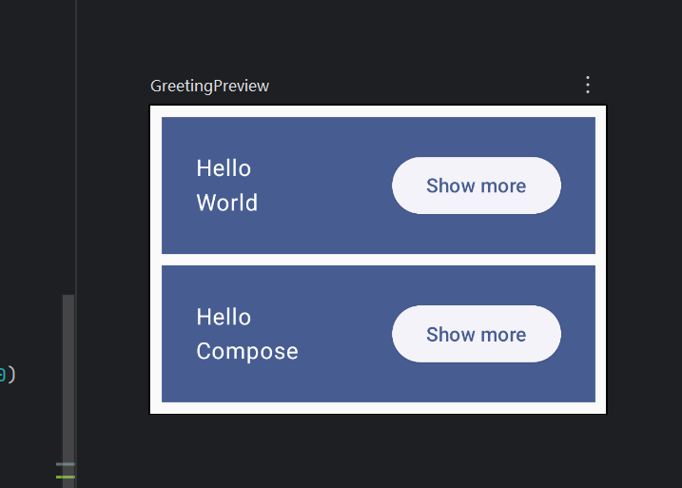

1. 最终代码

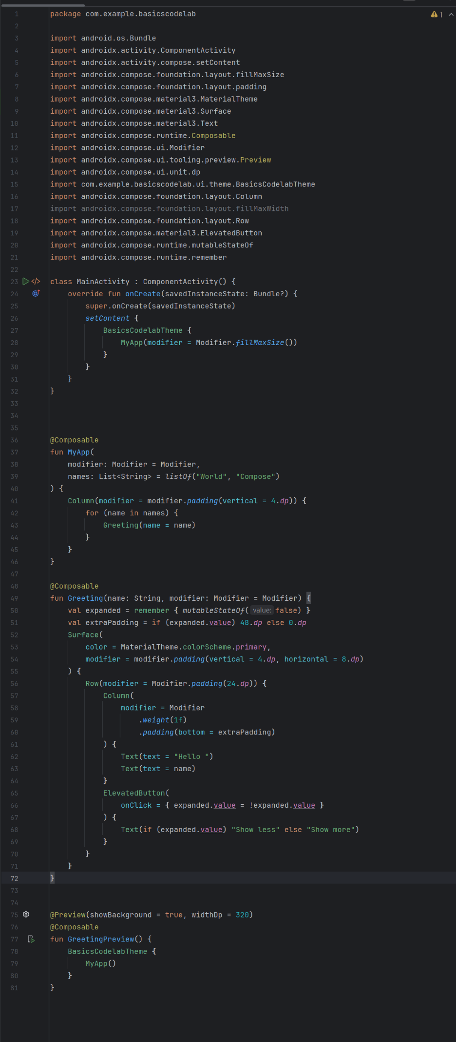

**（二）构建CameraXApp**

1. **实验目的**

1. 掌 握 Android CameraX 拍 照 功 能 的 基 本 用 法 。 由 于 CameraX是开发智能应用的必要组件，本次实验十分必要。

2. 掌握Android CameraX 视频捕捉功能的基本用法

3.进一步熟悉Kotlin语言的特性

1. **实验环境**
2. 硬件：Windows11
3. 软件：Android Studio，Github
4. **实验内容**
5. **项目描述**

CameraX是Android最新的支持开发相机应用的Jetpack 库（API level 21以上）

本实验将按照教程完成CameraX APP的构建

要求上传代码至Github，并撰写详细的Readme 文档

学习Android中布局的用法

Android硬件权限的获取

掌握CameraX库的基本用法

1. **实验步骤**
2. 创建项目
3. 添加gradle依赖

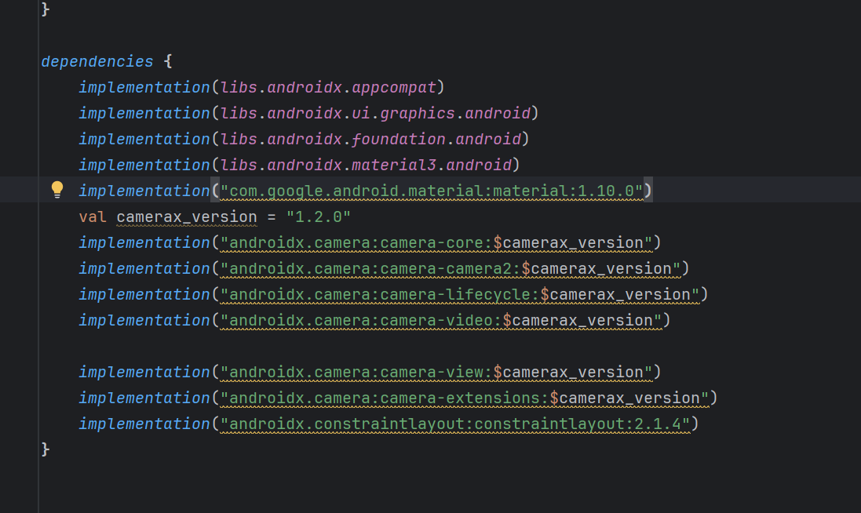

1. 创建项目布局
2. 添加res/layout/activity_main.xml 的 activity_main 布局文件
3. 更新res/values/strings.xml 文件

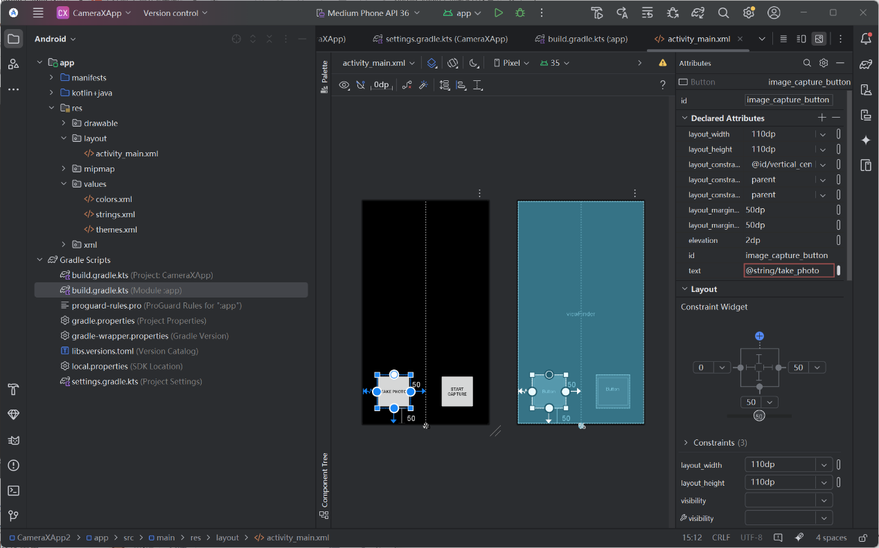

1. 编写MainActivity.kt 代码且在AndroidManifest.xml添加必要权限

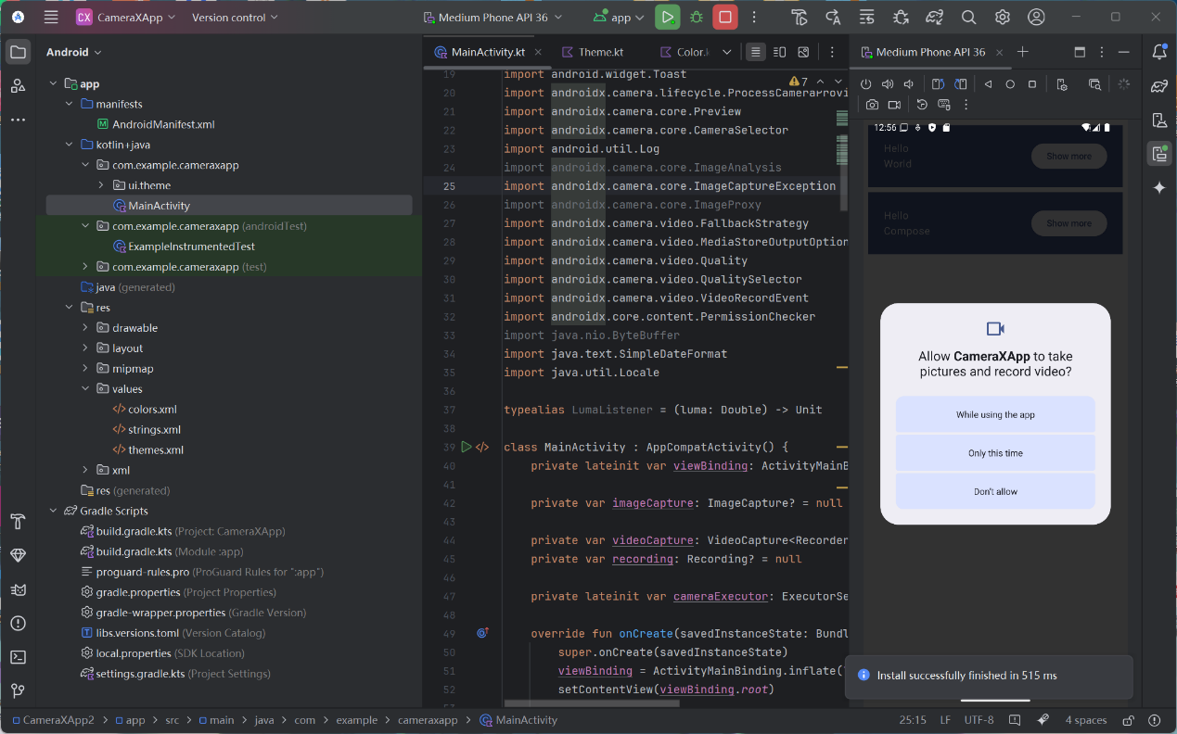

1. 实现Preview用例

填充startCamera() 函数

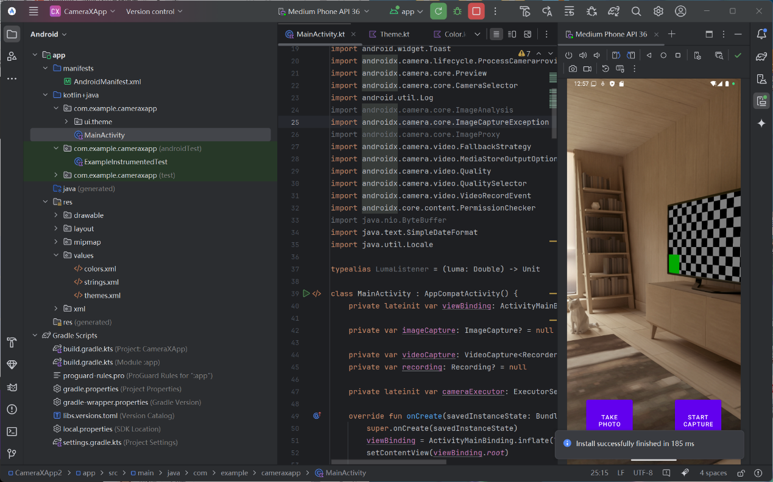

1. 实现ImageCapture用例

填充takePhoto() 方法

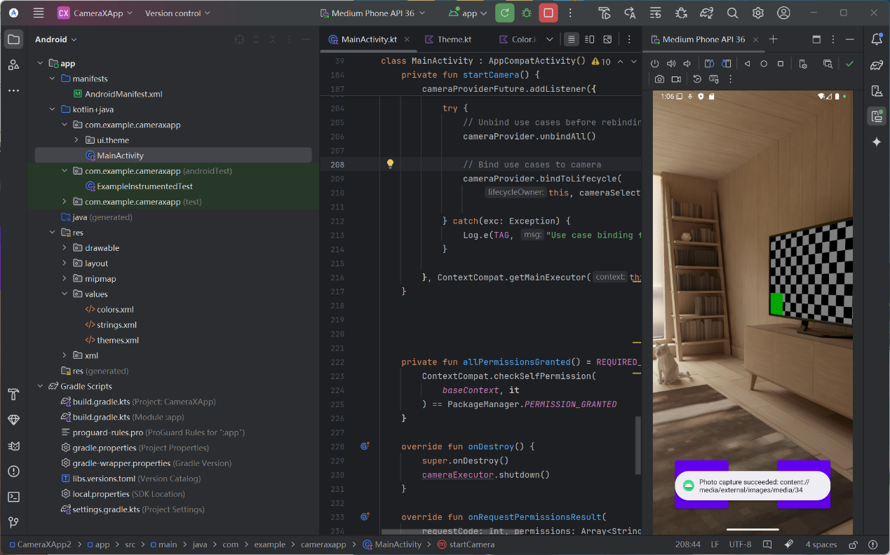

1. 实现VideoCapture用例

填充captureVideo() 方法

1. **实验结论和心得**

通过实验学到了如何使用compose布局来编排界面

也学到了如何构建相机APP及如何实现预览，拍照，录像功能